DOCUMENTO DE REQUISITOS

ALMACEN VIRTUAL DE ACCESORIOS

Prefacio

El presente documento contiene los requisitos del proyecto de creación de una página web que fungirá como un almacén virtual de accesorios para la empresa LUXOS ACCESORIOS S.A. de C.V. la cual tiene como propósito el control en el manejo de compras, ventas y número de artículos en existencia.

**Alcance del documento**

El documento de requisitos describe todos los aspectos a considerar para el proyecto almacén virtual de accesorios como lo son el propósito, contexto, requisitos funcionales y no funcionales, los actores y sus roles, los casos de uso y diagramas de clases y secuencia

**Documentos relacionados**

Documento inicial, proyecto almacén virtual de accesorios para la empresa luxos accesorios S.A. de C.V. versión 1.0

**Autores**

García Inzunza Noel, Ortega Arana José Luis, Pérez Cabada Joel, Ramírez López Jesús Ariel, Sánchez Medina Josué, Valenzuela Parente José Roberto,

**Lectores**

Este documento está dirigido principalmente a los desarrolladores quienes son los más interesados en conocer esta parte del proyecto que es fundamental para su

**Historia del documento**

|  |  |  |  |
| --- | --- | --- | --- |
| Versión | Fecha | Explicación del cambio | Autor |
| 1.0 | 09/07/2015 | Primer borrador | Pérez Cabada Joel, Ramírez López Jesús Ariel, Valenzuela Parente José Roberto. |
| 2.0 | 17/07/2015 | Producto Final | Pérez Cabada Joel, Ramírez López Jesús Ariel, Valenzuela Parente José Roberto. |

Índice

**ÍNDICE**

Introducción

Prefacio

Requisitos del sistema

* Funcionales
* No Funcionales

Arquitectura del sistema

Actores y roles

Casos de uso

* Diagrama
* Especificación

Modelo de Objetos

Diagramas de Secuencia

Diagrama de Clases

Contratos

1. Introducción

El presente documento surge de la necesidad e interés por abordar desde el campo de las ciencias de la computación el proceso de creación y desarrollo de páginas web, en este caso un almacén virtual de accesorios para la empresa ***luxos accesorios S.A. de C.V*** en el que se busca indagar sobre las características del proceso de desarrollo web y aplicarlas a la realización efectiva del sitio.

Esto surge de dos vertientes principales donde en primera instancia se quiere colocar a ***luxos accesorios S.A. de C.V*** en un nuevo espacio de comunicación que le permita mediante la web poner en circulación mensajes a escala global y además facilitar el acceso a la información por otro lado lograr controlar de manera remota las entradas, salidas y generación de reportes de salida además de la consulta de información de la empresa.

1. Propósito

El almacén virtual de accesorios de la empresa ***luxos accesorios S.A. de C.V*** se plantea entonces como un medio para promover la interacción empresa-administrador, ya que por medio de la misma se podrá acceder de manera remota y tener acceso a la información, además de tener la capacidad de consultar la existencia de productos, dar entrada y salida a los mismos así como la generación de reportes de las salidas.

1. Alcance

El alcance del proyecto se enfoca en lograr cubrir la necesidad de controlar de manera remota los datos e información de la empresa ***luxos accesorios S.A. de C.V*** donde se permita llevar a cabo lo antes mencionado.

1. Contexto

El programa que se desarrolla se está elaborando en laravel que será nuestro marco de trabajo se utilizara HTML, CSS, como también un gestor de base de datos donde se guardara la información correspondiente.

1. Referencias

• Javier Eguiluz, introducción a xhtml, 2013

• Chuck Musciano & Bill Kennedy, Html & Xhtml, 2009

• Javier Eguiluz, Introducción a Css, 2008

• Javier Eguiluz, Css avanzado, 2009

• Javier Eguiluz, Introducción a Javascript, 2008

* <http://laravel.com/docs/5.0>
* <http://dev.mysql.com/doc/>
* <https://www.apachefriends.org/es/index.html>

**Visión**

Queremos lograr ser una empresa comprometida con los problemas de nuestros clientes de forma trasparente y eficaz, queremos de igual manera ser una empresa de referencia que camina con el cambio de la tecnología y la sociedad, dando el mejor servicio siempre desempeñando nuestra labor en forma ética y satisfactoria para nosotros, nuestros clientes y el resto de la sociedad.

1. **Requisitos del Sistema**

Requisitos Funcionales

**RF1**. Visualizar la información de la empresa en el momento de acceder al sitio web.

**RF2**.- Registrarte mediante un hipervínculo que te lleve a la captura de datos necesarios.

**RF3**. Acceder a la cuenta mediante un hipervínculo que te dirija a los campos para ingresar tus datos y que después de ingresar te muestre un panel.

**RF4**. Dar entrada, salida y generar reportes de salidas de productos mediante hipervínculos ubicado en el panel.

**RF5**. Generar reportes de salida en formato PDF de acuerdo a la información de salidas categorizadas por folio.

Requisitos de Interfaces

Eventos externos

|  |  |  |  |  |
| --- | --- | --- | --- | --- |
| Evento | Descripción | Iniciador | parámetros | Respuesta |
| Evento externo 1 | El almacén virtual de accesorios debe validar y detectar cuando algún administrador ingresa. | El administrador coloca sus datos e  ingresa al sitio | El administrador | Visualizar el panel de hipervínculos e información |
| Evento externo  2 | Generar entrada | El administrador entra al hipervínculo generar entrada | El administrador | Visualizar formato donde se llenaran los campos para dar entrada y donde finalizarla. |
| Evento externo 3 | Generar Salida | El administrador entra al hipervínculo generar salida | El administrador | Visualizar formato donde se llenaran los campos para dar salida y donde finalizarla. |

Requisitos de prueba

Los requisitos de prueba son clases de pruebas que se harán sobre el sistema para determinar que se cumplen los requisitos funcionales.

**RP1**

* probar que se ejecute el sitio web al momento de acceder de otra máquina.
* probar que el sitio web funcione correctamente.
* probar que el sitio web se mantenga activo las 24 horas.

**RP2**

* Probar que el sitio web detecte información, la que el sitio requiere y la que el administrador proporciona.
* Probar que al servidor donde se encontrara establecido el sitio web no le ocurran problemas de memoria.
* Probar que los administradores puedan acceder al sitio.

**RP3**

* Probar que el sitio web muestre estructura de campos para llenar salidas y entradas y generación de reportes.
* Probar que el administrador pueda finalizar de manera correcta la entrada, salida y generación de reportes en PDF.
* Probar que los datos se modifica de manera correcta con cada acción del administrador.

1. **Requisitos de Ambiente**

Esta sección describe el hardware y software relevante para el catalogo en línea.

1. Requisitos del ambiente de desarrollo

Hardware de Desarrollo

En el desarrollo de este proyecto se utilizara 3 computadoras, el cual deberá tener las herramientas necesarias para poder trabajar en ellas como buena memoria RAM, un espacio de 100gb en el disco duro disponible para la base de datos.

Software de Desarrollo

Para el desarrollo del proyecto se utilizaran un framework llamado Laravel, utilizando el sistema operativo Linux, Ubuntu, Windows. Para la base de datos utilizaremos Mysql.

1. Requisitos del ambiente de pruebas

El ambiente de pruebas incluye todos los elementos de software y hardware identificados en la sección anterior.

Hardware de pruebas

El hardware que se usara para las pruebas de funcionamiento serán 3 computadoras, en ellas se realizaran todas las pruebas, de conexión, una se pondrá como servidor y otras dos tomaran el papel de usurarios, de esta manera sabremos si se pueden conectar y ver nuestro catálogo virtual.

Software de Pruebas

El software que se utilizaran para las pruebas son los siguientes:

* Windows.
* Laravel para el ambiente de desarrollo.
* Mysql para el motor de base de datos.

1. **Arquitectura del sistema**
2. Diagrama de flujo de datos

Administrador

Inicio

Alta, baja y generación de reportes de salida de productos

Procesamiento en la base de datos

Programa principal

Salida

1. Descripción de módulos

**Inicio:** será el encargado de mostrar la información general de la empresa e hipervínculos que permitan registrar a un administrador e ingresar como tal

**Entrada, salida y generación de reportes de salida de productos:** este módulo será el encargado de permitir dar entrada y salida a productos además de la posibilidad de generar reportes de salida en formato PDF de acuerdo al folio de cada movimiento de salida hecho por un administrador.

**Programa principal:** seria el sitio web en general que tiene secciones en este caso principalmente el panel de control donde se encuentran los hipervínculos que te direccionan a cada una de las acciones que se pueden realizar en el sitio.

**Procesamiento en la base de datos:** se encarga de recibir consultas en movimientos en la entrada y salida de datos.

**Salida:** es el modulo que está encargado en entregar la información solicitada en formato PDF al momento de generar los reportes.

Gestión de riesgos

**Riesgo 1:** la capacidad de procesamiento y memoria del servidor.

Que el servidor no cuente con la memoria suficiente o no soporte las consultas y el movimiento de datos.

**Riesgo 2:** la conexión de internet

Que se origine un problema por el servicio de internet de alguna compañía Telmex, mega cable, o que el servidor deje de funcionar por una mala conexión.

**Riesgo 3:** que se presente un apagón.

Un apagón por un corto dentro de la empresa o el clima por lluvia.

**ACTORES Y ROLES**

**Administrador**

El administrador puede registrarse, ingresar al sitio, agregar nuevas categorías, nuevos administradores y productos, al igual que eliminar los mismos, además puede generar reportes de salida en formatos PDF.

**Casos de uso**

**CU-1**

|  |  |  |
| --- | --- | --- |
| **Nombre:** | Registrar administrador | |
| **Autor:** | Joel Pérez, Roberto Valenzuela, Ariel Ramírez | |
| **Fecha:** | 10/07/2015 | |
| **Descripción:** | | Consiste en registrar a un administrador de la empresa, el cual tendrá privilegios al momento de utilizar el sitio y podrá realizar acciones sobre el mismo |
| **Actores:** | | Administrador |
| **Precondiciones:** | | Iniciar la aplicación como administrador |
| **Flujo normal:** | | 1. El actor abre el sitio web. 2. El sitio web muestra su contendió. 3. El actor da clic sobre el hipervínculo registro. 4. El sitio web muestra los campos requisitos a llenar para hacer valido el registro. 5. El actor da clic en el botón registrar una vez ingresado los datos en el campo. 6. El sitio web muestra el panel de control que permite modificar datos. |
| **Flujo alternativo:** | | * 1. El sitio web comprueba que se cumplen los requisitos de registro. |
| **Pos condiciones:** | |  |

**CU-2**

|  |  |  |
| --- | --- | --- |
| **Nombre** | Dar de alta categoría | |
| **Autor** | Joel Pérez, Roberto Valenzuela, Ariel Ramírez | |
| **Fecha** | 10/07/2015 | |
| **Descripción** | Agregar una nueva categoría de productos. | |
| **Actores** | El administrador | |
| **Precondiciones** | | Solo los administradores registrados pueden modificar la información. |
| **Flujo normal:** | | 1. El administrador entra al sitio. 2. El administrador accede a su cuenta. 3. El administrador da clic al hipervínculo alta categoría ubicado en el panel de control 4. La página muestra los campos y secciones a llenar o modificar para dar entrada al nuevo producto. 5. El administrador finaliza la alta de categoría |
| **Flujo alternativo** | | * 1. El administrador comprueba los datos de entrada de la nueva categoría.   2. El sistema verifica que todos los campos sean llenados de manera correcta |
| **Poscondicones** | | La modificación de cualquier producto se refleja en la base de datos y se muestra con los cambios realizados. |

**CU-3**

|  |  |
| --- | --- |
| **Nombre** | Dar de baja categoría |
| **Autor** | Joel Pérez, Roberto Valenzuela, Ariel Ramírez |
| **Fecha** | 10/07/2015 |
| **Descripción** | Agregar una nueva categoría de productos. |
| **Actores** | El administrador |
| **Precondiciones** | Solo los administradores registrados pueden modificar la información. |
| **Flujo normal:** | 1. El administrador entra al sitio. 2. El administrador accede a su cuenta. 3. El administrador da clic al hipervínculo baja categoría ubicado en el panel de control 4. La página muestra las categorías existentes de las cuales el administrador elige cual eliminar. 5. El administrador finaliza la baja de categoría |
| **Flujo alternativo** | * 1. El administrador comprueba los datos de entrada de la nueva categoría.   2. El sistema verifica que todos los campos sean llenados de manera correcta |
| **Poscondicones** | La modificación de cualquier producto se refleja en la base de datos y se muestra con los cambios realizados. |

**CU-4**

|  |  |  |
| --- | --- | --- |
| **Nombre** | Dar entrada a producto | |
| **Autor** | Joel Pérez, Roberto Valenzuela, Ariel Ramírez | |
| **Fecha** | 10/07/2015 | |
| **Descripción** | Agregar un nuevo producto al almacén. | |
| **Actores** | El administrador | |
| **Precondiciones** | | Solo los administradores registrados pueden modificar la información. |
| **Flujo normal:** | | 1. El administrador entra al sitio. 2. El administrador accede a su cuenta. 3. El administrador da clic al hipervínculo entrada ubicado en el panel de control 4. La página muestra los campos y secciones a llenar o modificar para dar entrada al nuevo producto. |
| **Flujo alternativo** | | * 1. El administrador comprueba los datos de entrada de nuevo producto.   2. El sistema verifica que todos los campos sean llenados de manera correcta |
| **Poscondicones** | | La modificación de cualquier producto se refleja en la base de datos y se muestra con los cambios realizados. |

**CU-5**

|  |  |  |
| --- | --- | --- |
| **Nombre** | Dar Salida a producto | |
| **Autor** | Joel Pérez, Roberto Valenzuela, Ariel Ramírez | |
| **Fecha** | 13/07/2015 | |
| **Descripción** | Sacar una cantidad de cierto producto o productos del almacén. | |
| **Actores** | El administrador | |
| **Precondiciones** | | Solo los administradores registrados pueden modificar la información. |
| **Flujo normal:** | | 1. El administrador entra al sitio. 2. El administrador accede a su cuenta. 3. El administrador da clic al hipervínculo salida ubicado en el panel de control 4. La página muestra los campos y secciones a llenar o modificar para dar salida al producto o productos deseados. |
| **Flujo alternativo** | | * 1. El administrador comprueba los datos de salida el producto o productos deseados.   2. El sistema verifica y valida de manera correcta que se cuente con una cantidad mayor o igual al número de productos de la base de datos que se les dará salida. |
| **Poscondicones** | | La modificación de cualquier producto se refleja en la base de datos y se muestra con los cambios realizados. |

**CU-6**

|  |  |  |
| --- | --- | --- |
| **Nombre** | Dar de alta proveedor | |
| **Autor** | Joel Pérez, Roberto Valenzuela, Ariel Ramírez | |
| **Fecha** | 10/07/2015 | |
| **Descripción** | Agregar un nuevo proveedor. | |
| **Actores** | El administrador | |
| **Precondiciones** | | Solo los administradores registrados pueden modificar la información. |
| **Flujo normal:** | | 1. El administrador entra al sitio. 2. El administrador accede a su cuenta. 3. El administrador da clic al hipervínculo alta proveedor ubicado en el panel de control 4. La página muestra los campos y secciones a llenar o modificar para dar de alta a un nuevo proveedor. 5. El administrador finaliza la alta de proveedor |
| **Flujo alternativo** | | * 1. El administrador comprueba los datos de entrada de la nueva categoría.   2. El sistema verifica que todos los campos sean llenados de manera correcta |
| **Poscondicones** | | La modificación de cualquier producto se refleja en la base de datos y se muestra con los cambios realizados. |

**CU-7**

|  |  |
| --- | --- |
| **Nombre** | Dar de baja proveedor |
| **Autor** | Joel Pérez, Roberto Valenzuela, Ariel Ramírez |
| **Fecha** | 10/07/2015 |
| **Descripción** | Eliminar a un proveedor de la lista de proveedores |
| **Actores** | El administrador |
| **Precondiciones** | Solo los administradores registrados pueden modificar la información. |
| **Flujo normal:** | 1. El administrador entra al sitio. 2. El administrador accede a su cuenta. 3. El administrador da clic al hipervínculo baja proveedor ubicado en el panel de control 4. La página muestra los proveedores existentes de los cuales el administrador elige cual eliminar. 5. El administrador finaliza la baja de proveedor |
| **Flujo alternativo** | * 1. El administrador comprueba los datos de entrada de la nueva categoría.   2. El sistema verifica que todos los campos sean llenados de manera correcta |
| **Poscondicones** | La modificación de cualquier producto se refleja en la base de datos y se muestra con los cambios realizados. |

**CU-8**

|  |  |  |
| --- | --- | --- |
| **Nombre** | Generar reporte de salida de productos | |
| **Autor** | Joel Pérez, Roberto Valenzuela, Ariel Ramírez | |
| **Fecha** | 13/07/2015 | |
| **Descripción** | Generar un reporte de salida de productos en formato PDF de acuerdo a las salidas ya generadas anteriormente por el administrador o administradores y que están almacenadas por folio, fecha y administrador que dio salida a los productos además de los detalles de la salida. | |
| **Actores** | El administrador | |
| **Precondiciones** | | Solo los administradores registrados pueden modificar la información. |
| **Flujo normal:** | | 1. El administrador entra al sitio. 2. El administrador accede a su cuenta. 3. El administrador da clic al hipervínculo generar reporte de salida ubicado en el panel de control 4. La página muestra el listado de todas las salidas hechas anteriores a la generación del reporte de salida ordenadas por número de folio, fecha y administrador que realizo la salida. |
| **Flujo alternativo** | | * 1. El administrador comprueba que se genera el reporte de salida con la información deseada.   2. El sistema verifica que el reporte generado coincida con los datos y detalles de la salida seleccionada. |
| **Poscondicones** | | La modificación de cualquier producto se refleja en la base de datos y se muestra con los cambios realizados. |

**Diagrama de casos de usos**

Administrador

**Modelo de Objetos**

ADMINISTRADOR

ID

PRODUCTOS

**Alta**

ID

**Baja**

**Alta Alta**

**Baja Baja**

PROVEEDORES

CATEGORIAS

**Tiene**

ID

ID

**Tiene**

**Diagramas de secuencia**

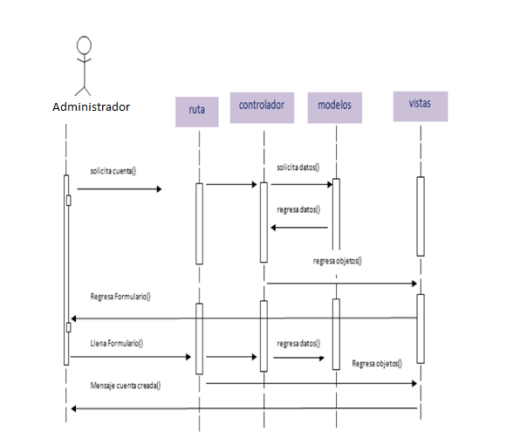**CU-1**

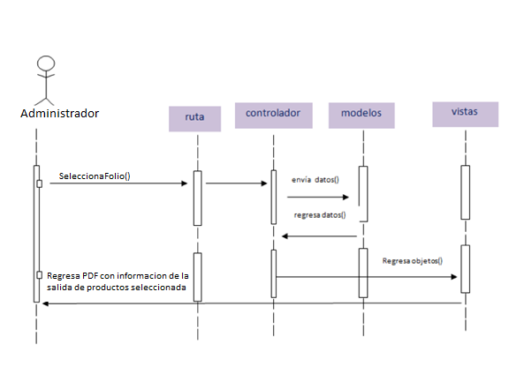**CU-8**

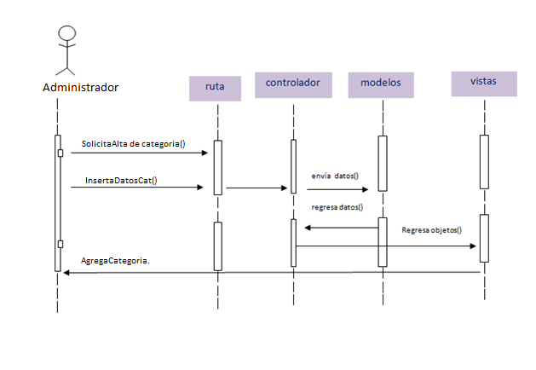**CU-2**

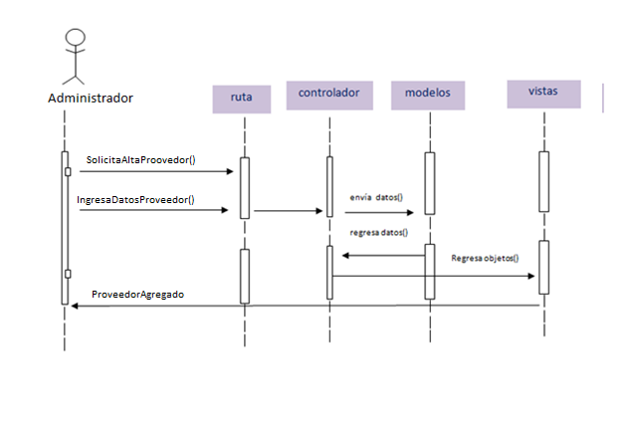**CU-6**

**Diagrama de Clases**

Productos

ID

ID_PROVEEDOR

NOMBRE

CANTIDAD

Bajas

ID

ID_USUARIO

Proveedores

ID

ID_CATEGORIA

ID_USUARIO

CANTIDAD

NOMBRE

TELEFONO

CIUDAD

Altas

ID

ID_USUARIO

USUARIOS

ID

NOMBRE

E-MAIL

PASSWORD

DIRECCION

TELEFONO

Productos_Baja

ID

ID_PRODUCTO

CANTIDAD

ID_USUARIO

ID_BAJA

I

Categorías

ID

NOMBRE

**Contratos**

**Contrato CO-1: Registrar administrador**

Operación: Creación de un nuevo usuario (usuario, contraseña).

Referencias cruzadas: CU-1.

Precondiciones: Un administrador se registra en el sistema

Pos condiciones:

* Usuario y contraseña son correctas.
* Se accedió al sistema exitosamente.

**Contrato CO-2: Alta de categoría**

Operación: Dar de alta una categoría.

Referencias cruzadas: CU-2.

Precondiciones:

* El **Administrador** se identifica y autentifica.
* El **Administrador** creara una nueva categoría.

Pos condiciones:

* Se creó una categoría de productos.

**Contrato CO-2: Baja de categoría**

Operación: Dar de baja una categoría.

Referencias cruzadas: CU-3.

Precondiciones:

* El **Administrador** se identifica y autentifica.
* El **Administrador** dará de baja (eliminara) una nueva categoría.

Pos condiciones:

* Se dio de baja (elimino) una categoría.

**Contrato CO-4: Entrada de producto**

Operación: Dar entrada a un producto.

Referencias cruzadas: CU-4

Precondiciones:

* El **Administrador** se identifica y autentifica.
* El **Administrador** agrega un nuevo producto.

Pos condiciones:

* Se agregó un producto.

**Contrato CO-5: Salida de producto**

Operación: Dar Salida a un producto.

Referencias cruzadas: CU-5.

Precondiciones:

* El **Administrador** se identifica y autentifica.
* El **Administrador** da entrada a un nuevo producto de una categoría de un proveedor.

Pos condiciones:

* Se dio de alta (entro) un nuevo producto.

**Contrato CO-6: Alta de proveedor**

Operación: Dar de alta una proveedor.

Referencias cruzadas: CU-6.

Precondiciones:

* El **Administrador** se identifica y autentifica.
* El **Administrador** creara un nuevo proveedor.

Pos condiciones:

* Se agregó un nuevo proveedor.

**Contrato CO-7: Baja de proveedor**

Operación: Dar de baja una proveedor.

Referencias cruzadas: CU-7.

Precondiciones:

* El **Administrador** se identifica y autentifica.
* El **Administrador** dará de baja (eliminara) un proveedor.

Pos condiciones:

* Se dio de baja (elimino) un proveedor.

Pruebas de Software versión 1.0

Sánchez Medina Josué Isahú

Aplicación: Control de Almacene de accesorios Luxos

17/07/15

**Introducción**

Crear con la ayuda de laravel, código HTML5 y php un software que brinde la función de control de un almacén de accesorios de manera rápida y sencilla, que solo pueda ser administrado por un gerente o administrador del almacén.

**PREFACIO**

El propósito de esta herramienta software es lograr que el administrador puede consultar su stock actual de sus productos, generar altas y bajas de productos, proveedores y categorías si así lo requiere, tener un historial sobre qué productos a dado de baja y de alta y por ultimo generar reportes sobre estos mismo en un formato pdf.  
Esta herramienta está diseñada exclusivamente para el administrador del almacén ya que no maneja precios ni montos de dinero, es única y exclusiva para el control de inventario.

**Propósito de las Pruebas de Software**

El propósito de hacer pruebas en los Casos de Uso (CU) es para buscar todos aquellos detalles que se van omitiendo en la fase de desarrollo del software y poder apoyar en el desempeño y calidad del producto final.

* CU-01: Registro del administrador   
  Aunque el registro es rápido y sencillo carece de validaciones y de una mayor seguridad en contraseña, las direcciones y teléfono no están validados.
* CU-02: Dar de alta categorías  
  Se puede dar de alta una nueva categoría que de manera automática se registra en la base de datos pero no muestra ni un mensaje de acción realizada o alta exitosa.
* CU-03: Dar de baja categoría   
  De igual manera que la alta, se selecciona una categoría que exista en la base de datos das clic send pero de igual manera no muestra aviso de éxito ni borra la categoría de la base de datos.
* CU-04: Dar de alta un proveedor  
  Al dar de alta un proveedor se debe seleccionar una categoría llenar los campos que se piden pero estos no están validados y pueden ser falsos.
* CU-05 Dar de baja un proveedor   
  Esta función no está habilitada por el momento.
* CU-06 Dar entrada a productos  
  Esto funciona bien pero si en el campo de cantidad no pones un dato de tipo int automáticamente pone 0 en cantidad.
* CU-07: Dar de baja producto  
  Esta función esta en prueba aun ya que no borra lo requerido de la base de datos.
* CU-08 Generar reporte de salida  
  Se crea el pdf de manera exitosa con el nombre del administrador que da las bajas el nombre del producto, la cantidad y la fecha exacta de esta.

